2022年度

通江县航务海事发展中心

单位决算

目录

公开时间：2023年8月30日

第一部分 单位概况 3

一、主要职责 3

二、机构设置 4

第二部分 2022年度单位决算情况说明 4

一、收入支出决算总体情况说明 4

二、收入决算情况说明 5

三、支出决算情况说明 6

四、财政拨款收入支出决算总体情况说明 6

五、一般公共预算财政拨款支出决算情况说明 7

六、一般公共预算财政拨款基本支出决算情况说明 10

七、“三公”经费财政拨款支出决算情况说明 11

八、政府性基金预算支出决算情况说明 12

九、国有资本经营预算支出决算情况说明 12

十、其他重要事项的情况说明 12

第三部分 名词解释 14

第四部分 附件 16

第五部分 附表 17

一、收入支出决算总表 18

二、收入决算表 18

三、支出决算表 18

四、财政拨款收入支出决算总表 18

五、财政拨款支出决算明细表 18

六、一般公共预算财政拨款支出决算表 18

七、一般公共预算财政拨款支出决算明细表 18

八、一般公共预算财政拨款基本支出决算表 18

九、一般公共预算财政拨款项目支出决算表 18

十、政府性基金预算财政拨款收入支出决算表 18

十一、国有资本经营预算财政拨款收入支出决算表 18

十二、国有资本经营预算财政拨款支出决算表 18

十三、财政拨款“三公”经费支出决算表 18

# 第一部分 单位概况

## 一、主要职责

1.负责我县境内水域内禁航区、航道、交通管制区、安全作业区、施工作业区等区域的现场安全监督和秩序管理。监督辖区内引航工作。

2.检查辖区内码头、泊位安全状况，监督辖区锚地、航道、调头区、泊位水深情况。应急处理辖区水域内有碍通航秩序、影响通航环境的异常情况。

3.现场监督检查辖区内船舶的船员配备、持证、适任、值班等情况；负责权限范围内内河船员五等适任证书的考试、发证工作。

4.现场监督检查辖区内船舶、设施的航行、停泊和作业情况，处理辖区内船舶、设施的违法行为。

5.对辖区内船舶拆修、主机、锚机、舵机、电台；船舶试航、试车；船舶放艇（筏）进行救生演习；船舶烧焊或者明火作业等港内安全作业实施报备制管理，并进行现场监督。

6.调查处理辖区内非涉外、一次死亡3人以下（不含3人）水上交通事故；配合辖区内所有水上交通事故的现场初步调查和取证工作。

7.负责辖区内港区、码头和船舶溢油应急计划的监督实施及港区水域污染监测，应急处理船舶污染事故；调查处理溢油（污染危害性物质）低于1吨的小规模船舶污染事故。

8.负责我县渡改桥、漫水桥、人行桥、码头等的建设。

9.完成县委、县政府及上级部门交办的各项任务。

## 二、机构设置

2023年财政预算财政供给人员5人，其中公务员0名，参照公务员法管理的事业人员5名。属交通运输局二级单位。内设：办公室，财务室，项目股，安全管理办公室。

# 第二部分2022年度单位决算情况说明

一、收入支出决算总体情况说明

2022年度收、支总计152.69万元。与2021年相比，收、支总计各减少251.44万元，下降62.2%。主要变动原因是机构改革，人员调整，项目减少。

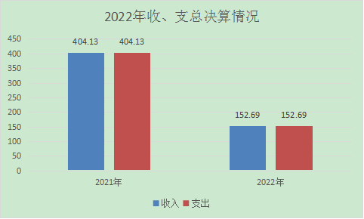

（图1：收、支决算总计变动情况图）

二、收入决算情况说明

2022年本年收入合计152.69万元，其中：一般公共预算财政拨款收入152.69万元，占100%；政府性基金预算财政拨款收入0万元，占0%；国有资本经营预算财政拨款收入0万元，占0%；上级补助收入0万元，占0%；事业收入0万元，占0%；经营收入0万元，占0%；附属单位上缴收入0万元，占0%；其他收入0万元，占0%。

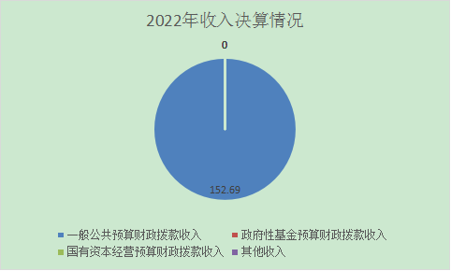

（图2：收入决算结构图）

三、支出决算情况说明

2022年本年支出合计152.69万元，其中：基本支出36.4万元，占23.8%；项目支出116.29万元，占76.2%；上缴上级支出0万元，占0%；经营支出0万元，占0%；对附属单位补助支出0万元，占0%。

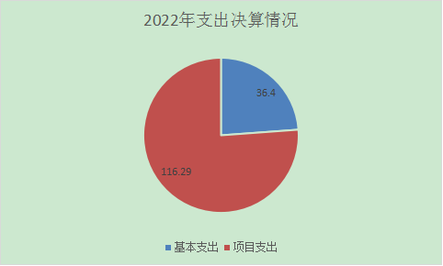

（图3：支出决算结构图）

四、财政拨款收入支出决算总体情况说明

2022年财政拨款收、支总计152.69万元。与2021年相比，财政拨款收、支总计各减少170.84万元，下降52.8%。主要变动原因是机构改革，人员调整，项目减少。

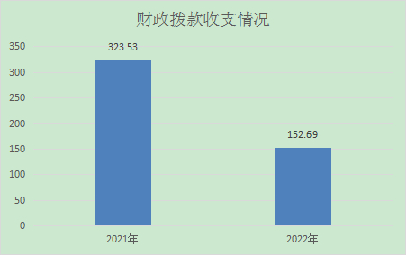

（图4：财政拨款收、支决算总计变动情况）

五、**一**般公共预算财政拨款支出决算情况说明

**（一）一般公共预算财政拨款支出决算总体情况。**

2022年一般公共预算财政拨款支出152.69万元，占本年支出合计的100%。与2021年相比，一般公共预算财政拨款支出/减少170.84万元，下降52.8%。主要变动原因是机构改革，人员调整，项目减少。

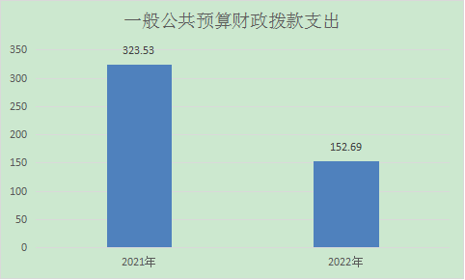

（图5：一般公共预算财政拨款支出决算变动情况）

**（二）一般公共预算财政拨款支出决算结构情况。**

2022年一般公共预算财政拨款支出152.69万元，主要用于以下方面: 社会保障和就业支出2.7万元，占1.8%；卫生健康支出2.31万元，占1.5%；农林水支出2.8万元，占1.8%；交通运输支出142.85万元，占93.6%；住房保障支出2.03万元，占1.3%。

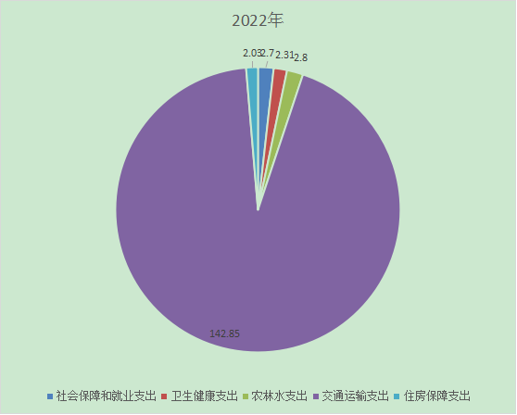

（图6：一般公共预算财政拨款支出决算结构）

1. **一般公共预算财政拨款支出决算具体情况。**

**2022年一般公共预算支出决算数为152.69万元**，**完成预算100%。其中：**

**1.社会保障和就业支出（类）行政事业单位养老保险（款）机关事业单位养老保险缴费支出（项）:**支出决算为2.7万元，完成预算100%。

**2.卫生健康支出（类）行政事业单位医疗（款）事业单位医疗保险支出（项）:**支出决算为2.31万元，完成预算100%。

**3.农林水支出（类）巩固脱贫衔接乡村振兴（款）其他巩固脱贫衔接乡村振兴支出（项）：**支出决算为2.8万元，完成预算100%。

**4.交通运输支出（类）公路水路（款）海事管理（项）：**支出决算为29.36万元，完成预算100%。

**5.交通运输支出（类）公路水路（款）其他公路水路运输支出（项）：**支出决算为107万元，完成预算100%。

**6.交通运输支出（类）其他交通运输支出（款）公共交通运营补助（项）：**支出决算为6.49万元，完成预算100%。

**7.住房保障支出（类）住房改革支出（款**）**住房公积金（项）：**支出决算为2.03万元，完成预算100%。

六**、一**般公共预算财政拨款基本支出决算情况说明

2022年一般公共预算财政拨款基本支出36.4万元，其中：

**人员经费**31.4万元，主要包括：基本工资、津贴补贴、奖金、伙食补助费、绩效工资、机关事业单位基本养老保险缴费、职业年金缴费、其他社会保障缴费、其他工资福利支出、离休费、退休费、抚恤金、生活补助、医疗费补助、奖励金、住房公积金、其他对个人和家庭的补助支出等。

**公用经费**5.01万元，主要包括：办公费、印刷费、咨询费、手续费、水费、电费、邮电费、取暖费、物业管理费、差旅费、因公出国（境）费用、维修（护）费、租赁费、会议费、培训费、公务接待费、劳务费、委托业务费、工会经费、福利费、公务用车运行维护费、其他交通费、税金及附加费用、其他商品和服务支出、办公设备购置、专用设备购置、信息网络及软件购置更新、其他资本性支出等。

七、**“**三公”经费财政拨款支出决算情况说明

**（一）“三公”经费财政拨款支出决算总体情况说明**

2022年“三公”经费财政拨款支出决算为2.06万元，完成预算100%；较上年减少0.59万元，下降22.3%。决算数与预算数持平。

**（二）“三公”经费财政拨款支出决算具体情况说明**

2022年“三公”经费财政拨款支出决算中，因公出国（境）费支出决算0万元，占0%；公务用车购置及运行维护费支出决算2.04万元，占99%；公务接待费支出决算0.02万元，占1%。具体情况如下：

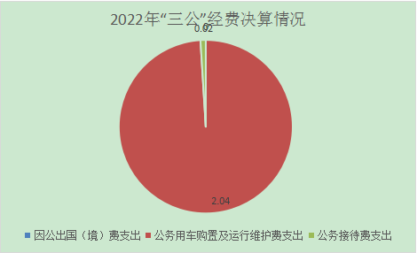

（图7：“三公”经费财政拨款支出结构）

**1.因公出国（境）经费**支出0万元，完成预算0%。

**2.公务用车购置及运行维护费**支出2.04万元，完成预算100%。公务用车购置及运行维护费支出决算比2021年减少0.5万元，下降19.7%。主要原因是项目减少，导致维护费减少。

其中：**公务用车购置费**支出0万元。截至2022年12月底，本部门共有公务用车1辆，其中：轿车0辆、越野车1辆、小型载客汽车0辆、大中型载客汽车0辆、其他车型0辆。

**公务用车运行维护费**支出2.04万元。主要用于水上检查等所需的公务用车燃料费、维修费、过路过桥费、保险费等支出。

**3.公务接待费**支出0.02万元，完成预算100%。公务接待费支出决算比2021年减少0.09万元，下降81.8%。主要原因是过紧日子，节约开支。其中：

**国内公务接待**支出0.02万元。主要用于执行公务开支的交通费、住宿费、用餐费等。国内公务接待1批次，5人次，共计支出0.02万元，具体内容包括接待上级部门检查水上安全开支用餐费200元）。

八、政府性基金预算支出决算情况说明

2022年政府性基金预算拨款支出0万元。

九、国有资本经营预算支出决算情况说明

2022年国有资本经营预算拨款支出0万元。

十**、**其他重要事项的情况说明

**（一）机关运行经费支出情况**

2022年，通江县航务海事发展中心机关运行经费支出5.01万元，比2021年减少21.57万元，下降81.2%，减少主要原因是机构改革，人员调整，项目减少。

**（二）政府采购支出情况**

2022年，通江县航务海事发展中心政府采购支出总额0万元，其中：政府采购货物支出0万元、政府采购工程支出0万元、政府采购服务支出0万元。授予中小企业合同金额0万元，占政府采购支出总额的0%，其中：授予小微企业合同金额0万元，占政府采购支出总额的0%。

**（三）国有资产占有使用情况**

截至2022年12月31日，通江县航务海事发展中心共有车辆1辆，其中：副部（省）级及以上领导用车0辆、主要领导干部用车0辆、机要通信用车0辆、应急保障用车0辆、执法执勤用车0辆、特种专业技术用车1辆、离退休干部用车0辆、其他用车0辆。单价100万元（含）以上设备0台（套）。

**（四）预算绩效管理情况**

根据预算绩效管理要求，本单位在2022年度预算编制阶段，组织对其他公路水路运输支出、公共交通运营补助等2个项目开展了预算事前绩效评估，对2个项目编制了绩效目标，预算执行过程中，选取2个项目开展绩效监控，组织对2个项目开展绩效自评，绩效自评表详见第四部分附件。

第三部分 名词解释

1.财政拨款收入：指单位从同级财政部门取得的财政预算资金。

2.事业收入：指事业单位开展专业业务活动及辅助活动取得的收入。

3.经营收入：指事业单位在专业业务活动及其辅助活动之外开展非独立核算经营活动取得的收入。

4.其他收入：指单位取得的除上述收入以外的各项收入。

5.使用非财政拨款结余：指事业单位使用以前年度积累的非财政拨款结余弥补当年收支差额的金额。

6.年初结转和结余：指以前年度尚未完成、结转到本年按有关规定继续使用的资金。

7.结余分配：指事业单位按照会计制度规定缴纳的所得税、提取的专用结余以及转入非财政拨款结余的金额等。

8.年末结转和结余：指单位按有关规定结转到下年或以后年度继续使用的资金。

9.基本支出：指为保障机构正常运转、完成日常工作任务而发生的人员支出和公用支出。

10.项目支出：指在基本支出之外为完成特定行政任务和事业发展目标所发生的支出。

11.经营支出：指事业单位在专业业务活动及其辅助活动之外开展非独立核算经营活动发生的支出。

12.“三公”经费：指部门用财政拨款安排的因公出国（境）费、公务用车购置及运行费和公务接待费。其中，因公出国（境）费反映单位公务出国（境）的国际旅费、国外城市间交通费、住宿费、伙食费、培训费、公杂费等支出；公务用车购置及运行费反映单位公务用车车辆购置支出（含车辆购置税）及租用费、燃料费、维修费、过路过桥费、保险费等支出；公务接待费反映单位按规定开支的各类公务接待（含外宾接待）支出。

13.机关运行经费：为保障行政单位（含参照公务员法管理的事业单位）运行用于购买货物和服务的各项资金，包括办公及印刷费、邮电费、差旅费、会议费、福利费、日常维修费、专用材料及一般设备购置费、办公用房水电费、办公用房取暖费、办公用房物业管理费、公务用车运行维护费以及其他费用。

第四部分 附件

部门预算项目支出绩效自评表：无

第五部分 附表

## 一、收入支出决算总表

## 二、收入决算表

## 三、支出决算表

## 四、财政拨款收入支出决算总表

## 五、财政拨款支出决算明细表

## 六、一般公共预算财政拨款支出决算表

## 七、一般公共预算财政拨款支出决算明细表

## 八、一般公共预算财政拨款基本支出决算表

## 九、一般公共预算财政拨款项目支出决算表

## 十、政府性基金预算财政拨款收入支出决算表

## 十一、国有资本经营预算财政拨款收入支出决算表

## 十二、国有资本经营预算财政拨款支出决算表

## 十三、财政拨款“三公”经费支出决算表